**План-конспект открытого занятия**

**«Бабочка» в технике ниткография**

**педагога дополнительного образования Ивановой Е.В.**

**МКУ ДО «Сэргэ»**

**г. Ленск 2021**

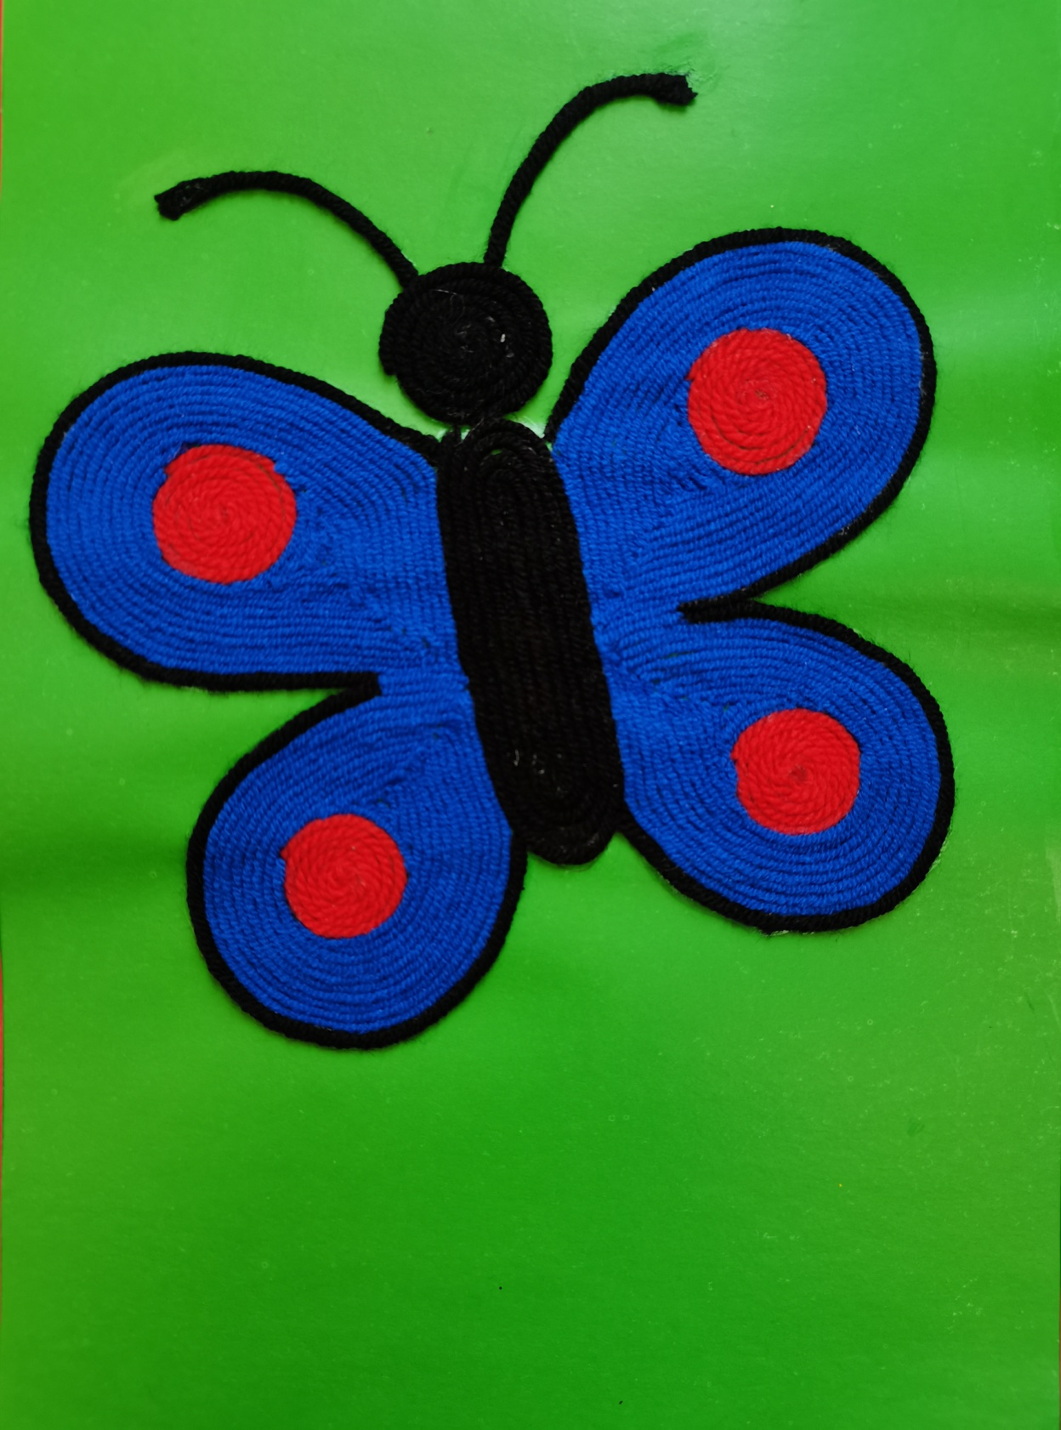

**Тема: «Бабочка» в технике «ниткография». ( 1 занятие).**

**Возраст детей:**  8-11 лет.

**Продолжительность занятия:** 45 минут.

**Цель:** научить изготавливать детали бабочки в технике работы «ниткография».

**Задачи:**

* ***Образовательные:***

***-***Продолжить знакомство с работой в технике «ниткография», способом «спирального» выкладывания пряжи;

-Познакомить с последовательностью выкладывания деталей бабочки: головы, туловища, усов, кругов на крыльях.

* ***Развивающие:***

-Развивать умение работать в технике «ниткография»;

-Развивать мелкую моторику рук, аккуратность, образное мышление, внимание, усидчивость, терпеливость.

* ***Воспитательные:***

-Воспитывать уважительное отношение и любовь к декоративно-прикладному искусству;

-Прививать интерес к технике работы из ниток;

-Воспитывать ответственное отношение к своей работе, взаимопомощь друг другу;

-Прививать культуру поведения во время занятия, правила содержания рабочего места.

**Оборудования и наглядности:**

**для демонстрации:**

**-**экран,

-заставка с названием занятия и анимацией на флэш носителе,

-видеопрезентация на флэш носителе:**«**Путешествие в мир бабочек в техниках работ из ниток»,

-музыка на флэш носителе,

«образец бабочки в технике работы «ниткография»,

-картинки этапов изготовления бабочки,

-образец соспособами приклеивания ниток с прошлого занятия,

-картинки ребусов,

-бабочки из бумаги с названиями станций,

доска,

-магниты.

**Для изготовления бабочки:**

-картонная основа, на которой была переведена с шаблона бабочка;

-пряжа 3 цветов: коричневая или черная для животика и головы,

-на выбор двух подходящих друг другу цветов.

**Для работы:**

**-**шпажка,

-клеенка на стол,

- тарелка для отходов,

-ножницы,

-клей ПВА;

-влажные салфетки.

**План занятия:**

1. **Этап. Подготовительный.**

***Орг. момент***

**2.Этап. Основной.**

***Осн.часть:***

***Практическая часть:***

**3. Этап. Заключительный.**

**Ход занятия:**

**1 Этап. Подготовительный.**

***Орг. момент:***

**Педагог:** Здравствуйте ребята!

**Дети:***(ответы детей.)*

**Педагог:** я рада видеть вас на занятии! Тема сегодняшнего занятия «Бабочка» в технике «ниткография». *(На экране включается заставка с названием темы и порхающими бабочками.)*

Наше занятие пройдет в форме игры «Путешествие по станциям». Вы видите бабочек из бумаги (*показ бабочек, прикрепленных на доске).*

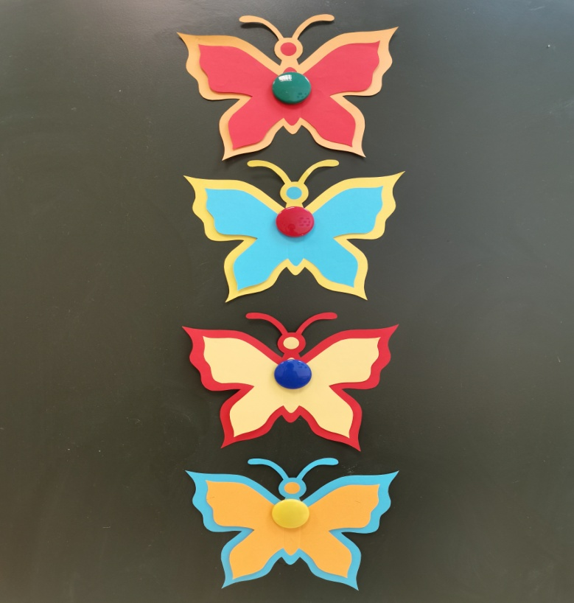

Сзади каждой из этих бабочек, название станции, которую вы должны пройти, начиная от первой. В конце игры, на последней станции*(показ последней бабочки)*вы будете учиться изготавливать детали бабочки в знакомой вам технике «ниткография»:выкладывать пряжей голову бабочки, туловище и круги на крыльях, усики. (Показ на образце)

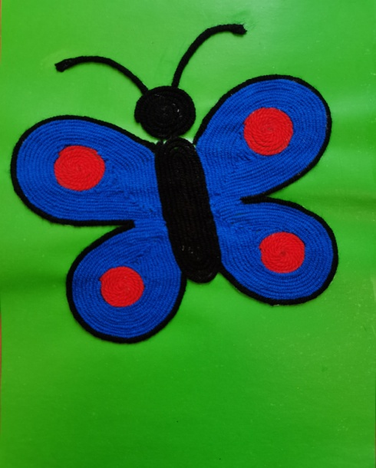

Всем понятны цели, задачи сегодняшнего занятия?

**Дети:** *(ответы детей.)*

**Педагог:** для работы сегодня нам понадобятся:

- пряжа 3 цветов: коричневая или черная для туловища и головы,

-пряжа цвета на выбор для кругов на крыльях,

- шпажка,

- клеенка на стол,

- тарелка для отходов,

- ножницы,

- клей ПВА,

- картонная основа на которой была переведена с шаблона бабочка,

- влажные салфетки. (*Педагог показывает необходимые материалы, инструменты)*.

Проверьте, есть ли у вас все перечисленное?

**Дети:***(ответы детей.)*

1. **Этап. Основной**

***Осн. часть.***

**Педагог:** давайте начнем наш путь со станции **№1 , под названием: «Путешествие».**Мы отправляемся путешествовать в «Мир бабочек в техниках работ из ниток» и посмотрим видео презентацию. (Просмотр видео презентации. 2 мин.)

О красоте бабочки поэты сочиняют разные стихотворения, а певцы воспевают их. Давайте остановимся на станции **№ 2 « Поэтической станции»***(педагог снимает с доски вторую бабочку, разворачивает ее, дети читают вслух название станции)*и послушаем стихи «Бабочки». *(Ребенок читает стих)*

**«Бабочки»**

На лужайке бабочки

На цветочки сели.

И цветочную пыльцу

Аппетитно ели.

Аппетитно уплетали  
Аж за обе щеки,

Да росою запивали

С лепестков осоки.  
 Отраженьем любовались  
 В капельке росинки.  
Ах, красивые какие

Будто на картинке!

Следующая  **Станция №3 «Угадайка».**Ребята, на этой станции вы должны отгадать ребусы*(педагог снимает с доски третью бабочку, разворачивает ее, дети читают вслух название станции).*

Правила игры таковы: вы должны отгадать какое слово скрывается в ребусе. Посмотрите изображение №1. Следуйте за стрелкой и угадайте какое получается слово? (*На экране ребус, в котором получается ответ : «Махаон. )* Кто угадал?

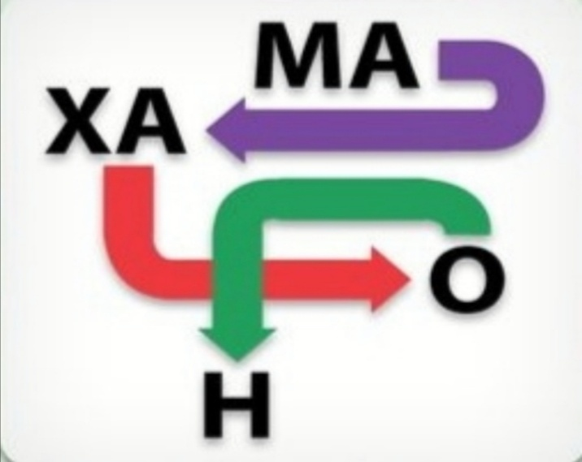

**Дети:***(ответы детей.)*

**Педагог**: верно! Вы видели такую бабочку? *(На экране картинка махаон.)*

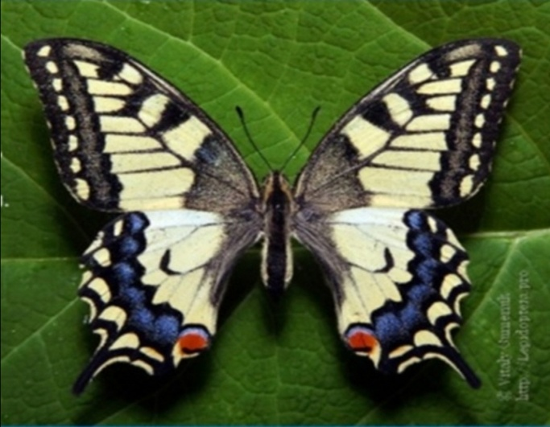

**Дети:***(ответы детей.)*

**Педагог:** посмотрите изображение №2. Из первых букв этих картинок составьте предложение.(*На экране ребус, в котором получается ответ : «Нектар».)*

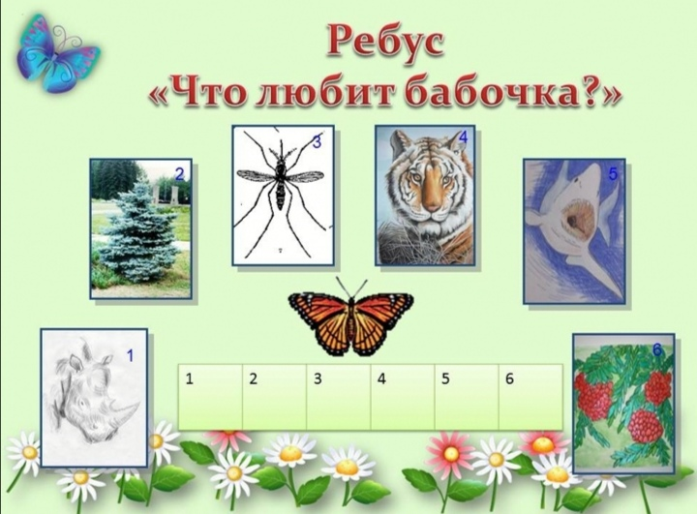

**Дети:***(ответы детей.)*

**Педагог:** молодец, верно!

И наконец, мы переходим к станции № **4. «Творческая».** На Этой станции мы с вами приступим кизготовлению бабочки в технике «ниткография». *(Педагог снимает с доски третью бабочку, разворачивает ее, дети читают вслух название станции).*Но перед работой повторим «технику безопасности».

***Повторение правил техники безопасности.***

* *Правила техники безопасности при работе с ножницами:*

*-ножницы во время работы лежат справа кольцами к себе, лезвия сомкнуты,*

*-передавать ножницы нужно кольцами вперед с сомкнутыми лезвиями; следить, чтобы ножницы не падали на пол,*

*-не отвлекаться при работе с ножницами,*

*-не оставлять ножницы на столе в раскрытом виде,*

*-работать ножницами только на рабочем месте.*

* *Правила техники безопасности при работе с острыми предметами:*

*-во время работы быть внимательным, не отвлекаться,*

*-не размахивать острыми предметами,*

*-не направлять их в свою сторону, а также в сторону окружающих, находящихся поблизости,*

*-после работы нужно сразу убирать на верхний край стола, расположив острым концом от себя.*

* *Правила техники безопасности при работе с пряжей:*

*-длина рабочей нити должна быть20-30 см, нельзя отматывать длинную пряжу-можно запутаться,*

*-нужно следить, чтоб нитки не падали на пол- можно споткнуться.*

* *Правила техники безопасности при работе с клеем:*

*-банку с клеем необходимо ставить прямо перед собой, в стороне от материалов и инструментов,*

*-работать с клеем нужно на клеенке,*

*-при склеивании или наклеивании деталей –клей нужно наносить от середины к краям, чтобы не появилось морщин и коробления,*

*-избегать попадания клея в глаза, рот, на слизистые носа. При попадания на них клея, нужно глаза, нос -промыть, рот -прополоскать,*

*-при работе с клеем для рук использовать влажные салфетки,*

*- -по окончании работы клей плотно закрыть.*

* *Рабочее место содержать в порядке, отходы бросать в тарелочку.*
* *Правило поведения во время занятия:*

*-во время занятия не отвлекаться, не кричать, не отвлекать внимания других обучающихся; отвечать, поднимая руки.*

**Повторение пройденного.**

**Педагог:**дети, давайте вспомним какие способы выкладывания нитками вы проходили? *(Показ образца с прошлого занятия.)*

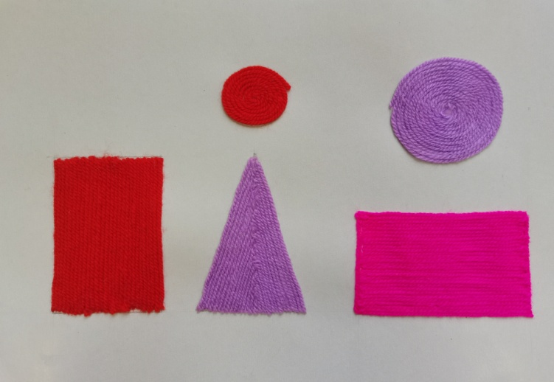

**Дети:** *(ответы детей.)*

**Педагог:** горизонтальное приклеивание, вертикальное приклеивание и спиральное приклеивание.

Как мы будем приклеивать нитки к голове и туловищу бабочки?*(Показ образца).*

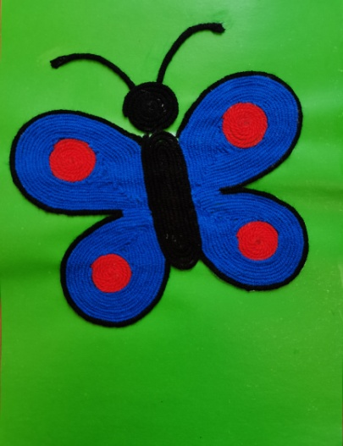

**Дети:***(ответы детей.)*

**Педагог:** спирально.

**3. *Практическая часть***

**Педагог:** дети, начнем работу, возьмите картонную основу, на которой вы предварительно перерисовали бабочку с шаблона на картонную основу*.(Показ перерисованной на картоне бабочки.)*

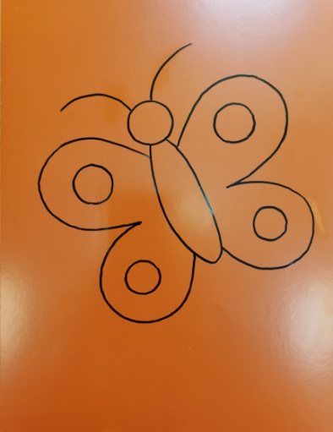

1. **Приклеивание пряжи к голове бабочки.**

**Педагог:**

* Клеем ПВА проводите по контуру головы. (*Педагог показывает фронтально картинку №1 на доске, делает индивидуальные подходы к детям при затруднениях в работе. Дети повторяют за картинкой.)*

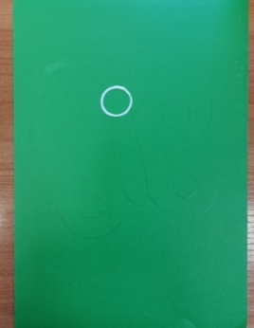

* Прикладываете к клею пряжу. Подравниваете шпажкой, по направлению пряжи. Пряжу не отрезаете.(*Педагог показывает фронтально картинку №2 на доске, делает индивидуальные подходы к детям при затруднениях в работе. Дети повторяют за картинкой.)*
* *.*

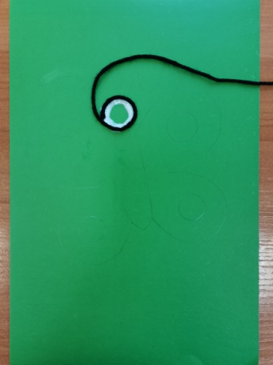

У всех получается?

**Дети** : *(ответы детей.)*

**Педагог:**

* проводите еще раз клеем по кругу рядом с пряжей, прикладываете пряжу на клей, подталкиваете ближе к первым ниткам, чтобы не было дырочек между ними. И дальше таким образом, то есть спирально, заполняете всю голову бабочки пряжей.(*Педагог показывает фронтально картинку №3 на доске, делает индивидуальные подходы к детям при затруднениях в работе. Дети повторяют за картинкой.)*

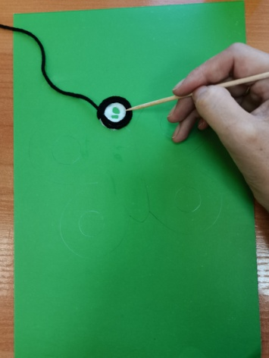

**Педагог:** молодцы,у всех получилась голова бабочки!

1. **Приклеивание пряжи к туловищу бабочки.**

Педагог:

* проводите клеем по контуру туловища, прикладываете к клею пряжу, подравниваете шпажкой.(*Педагог показывает фронтально картинку №5 на доске, делает индивидуальные подходы к детям при затруднениях в работе. Дети повторяют за картинкой.)*

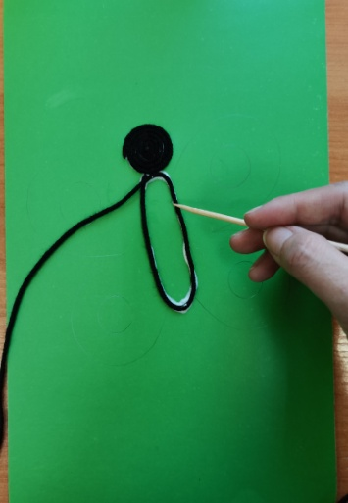

* Проводите еще раз клеем по контуру туловища рядом с пряжей, прикладываете пряжу на клей, подталкиваете ближе к первым ниткам, чтобы не было дырочек между нитками. И дальше, таким образом, тоже спирально, заполняете все туловище бабочки пряжей. (*Педагог показывает фронтально картинку №6 на доске, делает индивидуальные подходы к детям при затруднениях в работе. Дети повторяют за картинкой.)*

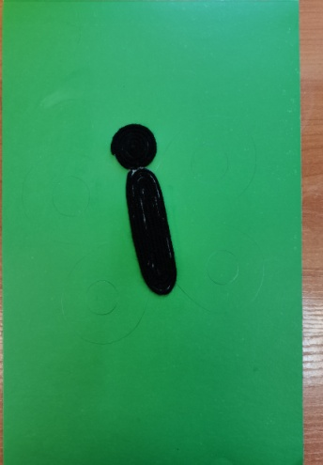

**Педагог:** молодцы, у всех получается! А теперь давайте сделаем физкультминутку «Бабочка». Готовы?

**Дети:***(ответы детей.)*

**Физкультминутка.**

Спал цветок и вдруг проснулся,

*(туловище вправо, влево)*

Больше спать не захотел,

*(туловище вперед, назад)*

Шевельнулся, потянулся,

*(Руки вверх, потянуться)*

Взвился вверх и полетел.

*(Руки вверх, вправо, влево)*

Солнце утром лишь проснется,

Бабочка кружит и вьется.

*(покружиться).*

**(Повторяют 2 раза)**

1. **Приклеивание усиков к голове бабочки.**

* Наносите клей на один усик бабочки, прикладываем пряжу; отрезаете там, где заканчивается рисунок. Также поступаем со 2 усиком.

(*Педагог показывает фронтально картинку №7 на доске, делает индивидуальные подходы к детям при затруднениях в работе. Дети повторяют за картинкой.)*

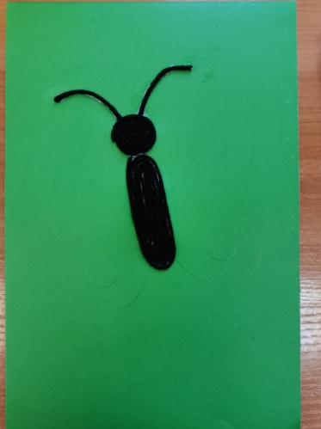

1. **Приклеивание пряжи к кругам на крыльях. (Самостоятельная работа)**

**Педагог**: теперь надо заполнить пряжей внутренние круги на крыльях. В технике «ниткография» начинают приклеивать с мелких частей. То есть сначала нужно приклеить внутренние части кругов, а не внутренние части крыльев. Для этого берете пряжу, которую вы выбрали для них и приклеиваете также, как мы приклеили пряжу к голове бабочки. Это самостоятельная работа. Я буду ходить и смотреть все ли вы делаете правильно.

(*Дети приклеивают пряжу к кругам на крыльях бабочки, педагог проверяет, правильно ли работают дети, подсказывает, помогает при затруднениях. К концу работы прикрепляет к доске картинку №8)*

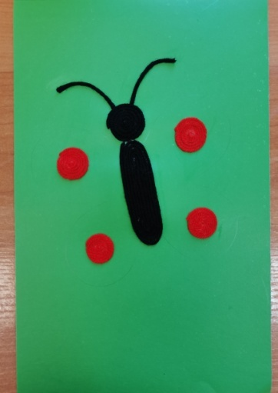

1. **Приклеивание пряжи к контурам верхних и нижних крыльев.**

**Педагог:** сейчас вы должны приклеить для красоты пряжу к контурам крыльев. Для этого берете пряжу другого цвета, также проводите внешним по контурам крыльев и приклеиваете пряжу. Подравниваете шпажкой.*(Педагог показывает фронтально картинку №7 на доске, делает индивидуальные подходы к детям при затруднениях в работе. Дети повторяют за картинкой.)*

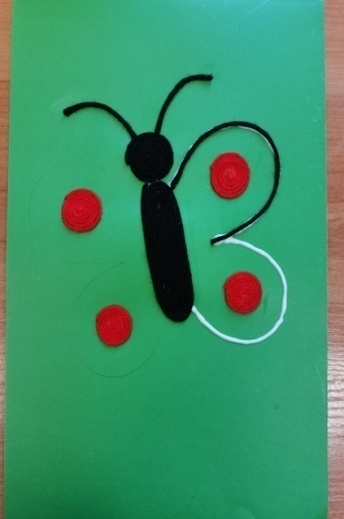

Получается у вас, дети?

**Дети:** да или нет.

**Этап. Заключительный.**

***Завершение работы, закрепление пройденного материала.***

**Вопросы закрепления:**

**Педагог:**

1. Как мы выложили голову и туловище бабочки?*(Ответ: провели клеем по контуру, приложили пряжу, подровняли шпажкой. Потом еще провели клеем и приложили пряжу, подровняли ближе к первым ниткам пряжу. И так, приклеивали спирально до конца.)*

**Дети:** *(ответы детей.)*

**Педагог:**

1. В каких техниках работы нитками мы увидели бабочек на презентации?*(Ответ: в техниках работ: вязание крючком, вышивка, изонить, джутовая филигрань, ниткография.)*

**Дети:** *(ответы детей.)*

**Рефлексия.**

**Педагог:** посмотрите на свою работу и ответьте на вопрос:

1. «Получилась ли у меня работа?»

**Дети:** да или нет.

1. **Педагог:** давайте теперь соберем выставку работ на одном столе и посмотрим, какие красивые работы у вас!

**Дети:** смотрят работы.

**Педагог:** какие вы молодцы! Мне очень понравилось сегодняшнее занятие , так как вы все отнеслись к работе с творческим подходом!

Техника «ниткография» требует терпения, старания и тренировок. Ваши работы, как работы начинающих только познавать эту технику- получились прекрасно!

**Педагог:** какие у вас остались ощущения от занятия?

**Дети:** высказывают свои ощущения.

Спасибо за внимание! До свидания!

**Дети:** до свидания!